Hayat Yayınları Tanıtım Bülteni
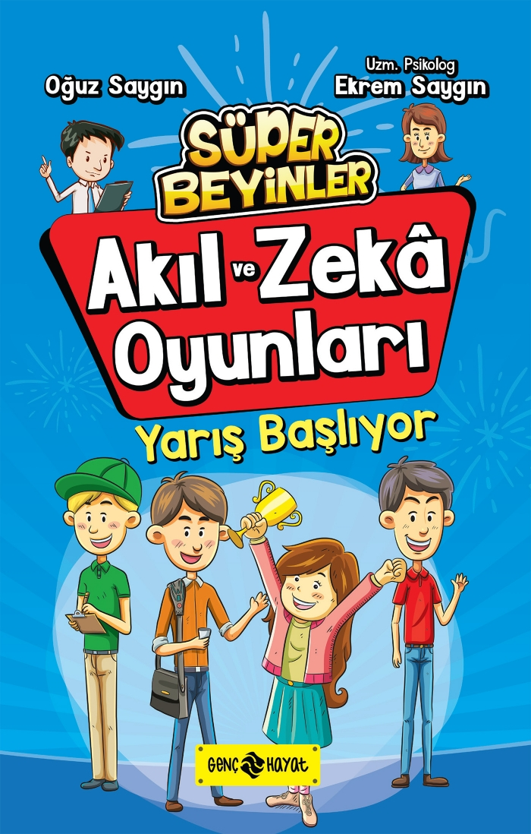 | Eser Adı: YARIŞ BAŞLIYOR / AKIL VE ZEKA OYUNLARI 1  Yazar Adı: Oğuz Saygın  Cilt Bilgisi:  Kitap Dili: Türkçe  İç Sayfa: HOLMEN SB 65  Kapak: BRISTOL 230  Selefon Türü: MAT SELEFON  Basım Tarihi: 2024  Sayfa Sayısı: 144  Kitap Boyutları: 13,5 X 21 mm  ISBN No: 9786059562270  Etiket Fiyatı: 190,00 TL
Kitap Tanıtım Yazısı : (Arka Kapak)

Kitabın detay sayfasına buradan ulaşabilirsiniz :
https://hayatyayinlari.com/kitaplar/oguz-saygin-yaris-basliyor-akil-ve-zeka-oyunlari-1-1189.html
Genç Hayat



